Министерство науки и высшего образования Российской Федерации

Федеральное государственное автономное образовательное учреждение

высшего образования

**«Пермский национальный** **исследовательский политехнический университет»**

Электротехнический факультет

Кафедра «Информационные технологии и автоматизированные системы»

направление подготовки: 09.03.01– «Информатика и вычислительная техника»

**Лабораторная работа № 1**

**по дисциплине** **«Информатика»**

**на тему**

**«Абстрактная машина Тьюринга»**

Выполнил студент гр. ИВТ-23-1б

Давыдов Андрей Юрьевич

Проверил:

ст. преп. каф. ИТАС

Яруллин Денис Владимирович

(оценка) (подпись)

(дата)

г. Пермь, 2023

**Цели и задачи работы:**

Придумать и разобрать алгоритм для абстрактной машины Тьюринга, которая будет выполнять сложение заданного числа и 9. Алфавит: 1, 2, 3, 4, 5, 6, 7, 8, 9. Положение головы первоначально находиться в конце числа.

**Описание алгоритма**

Состояние Q1:

1. Если символ имеет значение 1, то заменяем его на пустое значение и перемещаем головку влево, и переходим в состояние Q2
2. Если символ имеет значение 2, то заменяем его на 1 и перемещаем головку влево, и переходим в состояние Q2
3. Если символ имеет значение 3, то заменяем его на 2 и перемещаем головку влево, и переходим в состояние Q2
4. Если символ имеет значение 4, то заменяем его на 3 и перемещаем головку влево, и переходим в состояние Q2
5. Если символ имеет значение 5, то заменяем его на 4 и перемещаем головку влево, и переходим в состояние Q2
6. Если символ имеет значение 6, то заменяем его на 5 и перемещаем головку влево, и переходим в состояние Q2
7. Если символ имеет значение 7, то заменяем его на 6 и перемещаем головку влево, и переходим в состояние Q2
8. Если символ имеет значение 8, то заменяем его на 7 и перемещаем головку влево, и переходим в состояние Q2
9. Если символ имеет значение 9, то заменяем его на пустой значение и перемещаем головку влево, и переходим в состояние Q2
10. Если символ имеет пустое значение, то заменяем его на 9 и перемещаем головку влево, и переходим в состояние Q2

Состояние Q2:

1. Если символ имеет значение 1, то заменяем его на 2 и остаемся на месте, завершая программу
2. Если символ имеет значение 2, то заменяем его на 3 и остаемся на месте, завершая программу
3. Если символ имеет значение 3, то заменяем его на 4 и остаемся на месте, завершая программу
4. Если символ имеет значение 4, то заменяем его на 5 и остаемся на месте, завершая программу
5. Если символ имеет значение 5, то заменяем его на 6 и остаемся на месте, завершая программу
6. Если символ имеет значение 6, то заменяем его на 7 и остаемся на месте, завершая программу
7. Если символ имеет значение 7, то заменяем его на 8 и остаемся на месте, завершая программу
8. Если символ имеет значение 8, то заменяем его на 9 и остаемся на месте, завершая программу
9. Если символ имеет значение 9, то заменяем его на пустое значение и остаемся на месте, завершая программу
10. Если символ имеет пустое значение, то заменяем его на 1 и остаемся на месте, завершая программу

Рисунок 1 – Таблица действий

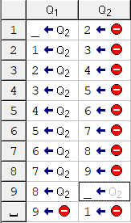

Рисунок 2 – Пошаговое решение

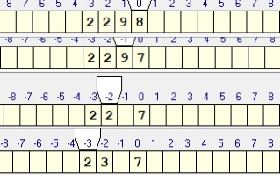

Рисунок 3 – Работа программы с числом 454

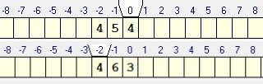

Рисунок 4 – Работа программы с числом 9999

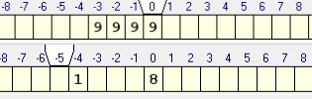

Рисунок 5 - Работа программы с числом

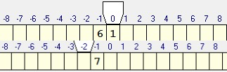

Рисунок 6 – Часть комитов



**ЗАКЛЮЧЕНИЕ**

Во время работы получилось сделать машину Тьюринга для поставленной задачи.